前提准备：
- 更改主机名为你的个人姓名；
- git工具的下载和安装(https://gitforwindows.org/)；
- github上进行注册；
- Git开始连接github远程仓库。
一、Git的配置
1.设置用户名和邮箱(--global 为全局参数，表明本地所有Git仓库都会使用这个配置)
git config --global user.name "yourname"

git config --global user.email "your_email@youremail.com"
2.生成密钥(SSH key)
ssh-keygen -t rsa -C "your_email@youremail.com"
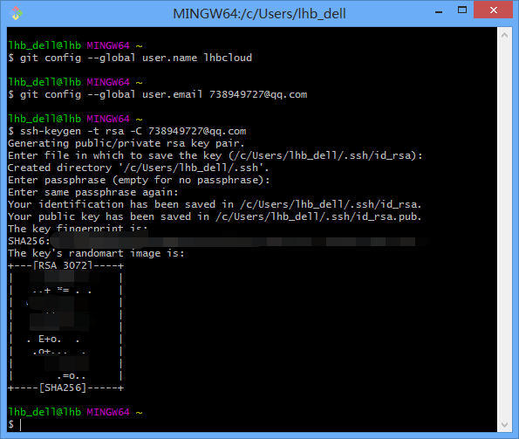
3.添加密钥(SSH key)，并验证是否成功
添加密钥：将上一步骤生成的密钥即.ssh/id_rsa.pub中内容全部复制。在github的 Settings-->SSH and GPG keys-->New SSH key，key中粘贴复制的内容(Title自定义)。
验证：github输入第一条的命令，码云输入第二条
- ssh -T git@github.com
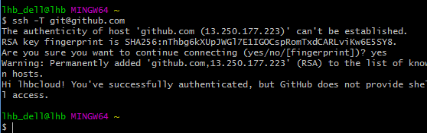
- ssh -T git@gitee.com
二、创建项目工程
1.远程仓库：在github中New repository 输入Repository name。[例如：hello-world]
2.项目工程：在自己本地电脑上新建一个与github新项目工程同名的文件夹：hello-world
三、创建版本库
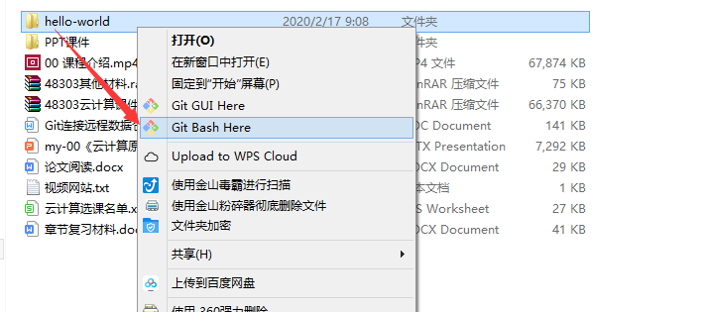
进入步骤二中的文件夹下，输入以下命令初始化仓库:
git init
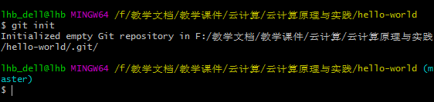
出现：Initialized empty Git repository in E:/** /**/.git/ 则表示创建成功[注意：此时会生成一个.git目录(隐藏目录)]
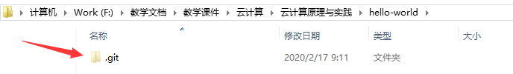
四、连接远程仓库(下面两种方式都可以)
git remote add origin git@github.com:yourName/repositoryname.git
git remote add origin https://github.com/yourName/repositoryname.git
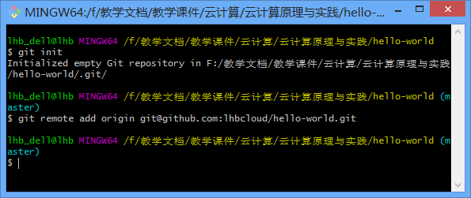
五、从远程仓库pull文件(若远程仓库没有文件，直接执行步骤六)
git pull origin master
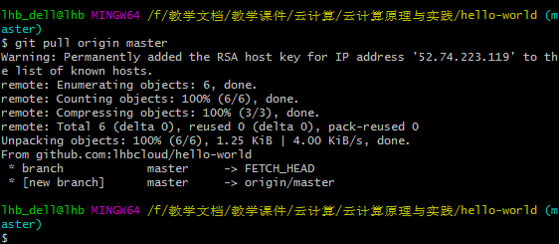
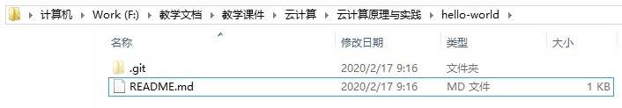
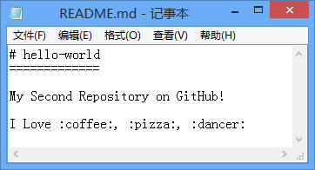

- 将本地文件push到远程仓库(若没有文件则手动创建)
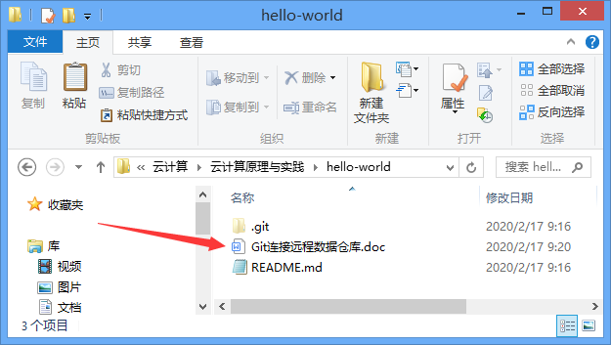
- git status 查看工作目录的状态
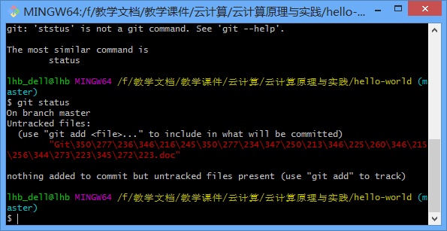
- git add <file> 将文件添加到暂存区
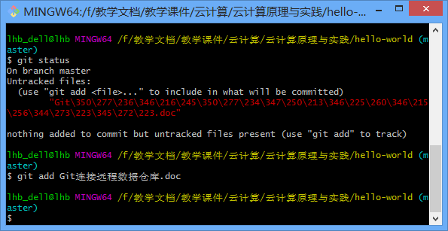
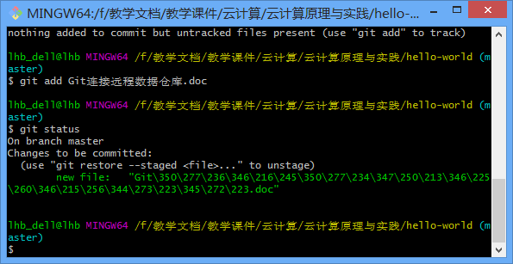
- git commit -m "commnet" 提交更改,添加备注信息(此时将暂存区的信息提交到本地仓库)
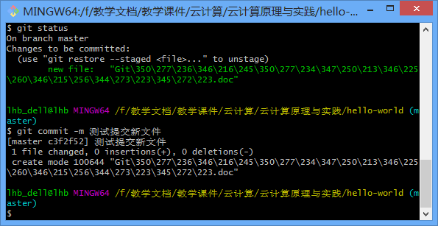
- git push origin master 将本地仓库的文件push到远程仓库(若 push 不成功，可加 -f 进行强推操作)
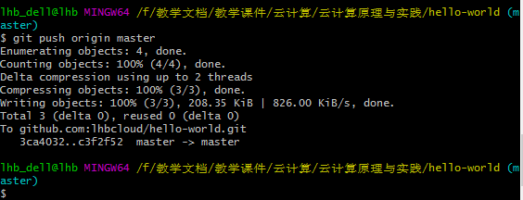
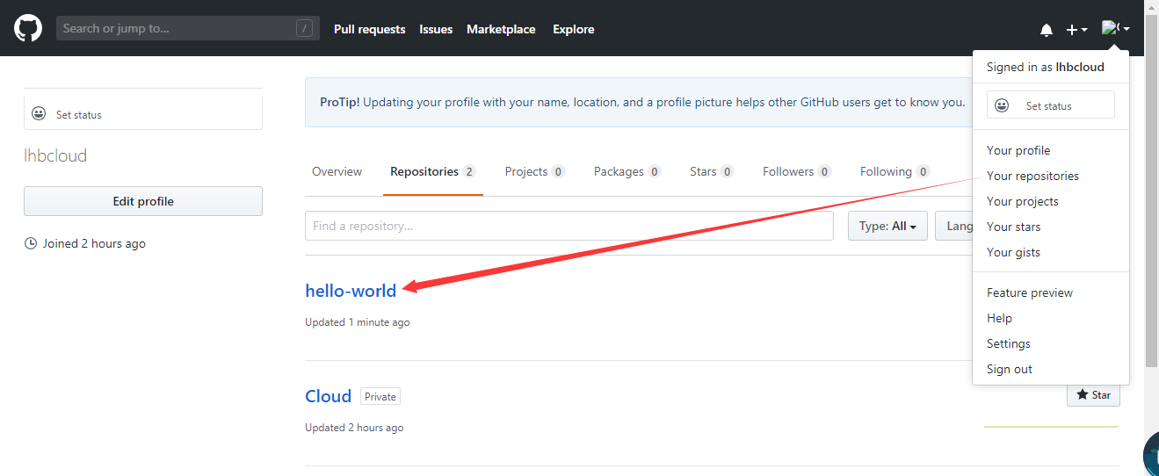
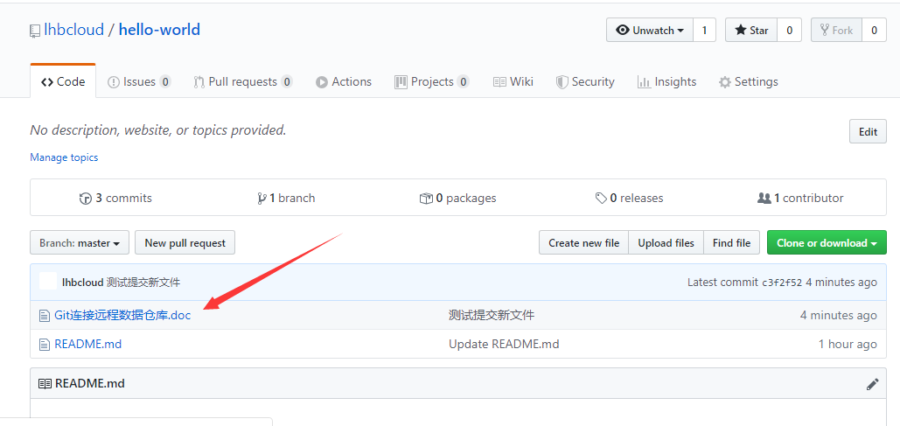
注: 至此已经完成了 远程与本地仓库的配置，若需要单独配置可见以下操作
七、生成多个密钥（多个账户）配置不同的远程仓库【账号配置为局部变量】
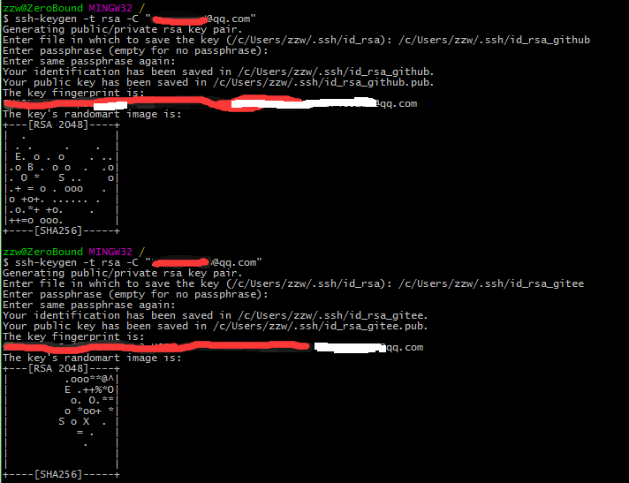

a.添加新的ssh-key
如果报错：Could not open a connection to your authentication agent.无法连接到ssh agent；可执行ssh-agent bash命令后再执行ssh-add命令
ssh-add ./id_rsa_github
ssh-add ./id_rsa_gitee

b.配置config文件
在./ssh目录下若没有 config文件则创建
# 配置 github
Host github.com
HostName github.com
IdentityFile C:\\Users\\zzw\\.ssh\\id_rsa_github
PreferredAuthentications publickey
User ZeroBound
# 配置 gitee
Host gitee.com
HostName gitee.com
IdentityFile C:\\Users\\zzw\\.ssh\\id_rsa_gitee
PreferredAuthentications publickey
User zhzw

c.到github或码云上添加 密钥，之后验证是否成功
1.ssh -T git@github.com
2.ssh -T git@gitee.com

d.进入仓库目录配置用户名和邮箱
git config user.name "yourname"
git config user.email "your_email@youremail.com"

八、相关问题
Q1. git pull origin master 无法进行pull，出现如下提示：
git pull origin master
fatal: unable to access 'https://github.com/yourName/Demo.git': error setting certificate verify locations:
CAfile: G:/Program Files/Git/mingw64/ssl/certs/ca-bundle.crt
CApath: none
分析：ca-bundle.crt文件是证书文件。根据提示CApath：none 没有该文件，所以无法访问远程仓库
解决：修改为正确路径 或者 将证书验证设置false
git config --system http.sslcainfo E:/Program Files/Git/mingw64/ssl/certs/ca-bundle.crt
git config --system http.sslverify false
Q2.git pull origin master 出现如下提示：
fatal: refusing to merge unrelated histories
解决：如下操作即可解决
git pull origin master --allow-unrelated-histories
Q3.每次git push origin master 时都需要输入用户名和密码：
因为配置的时候使用的是https协议，所以每次都需要输入
git remote -v 查看远程连接
git remote rm origin 删除远程连接
git remote add origin git@github.com:yourName/repositoryname.git

